**３　地域ごとの目指す姿**

火山活動が生み出した特徴的な景観と温泉、様々な史跡や特色ある農林水産物など、豊富な観光資源や地域の魅力を最大限活かすことにより、観光客や移住者など、常に人が人を呼ぶ賑やかな地域を創出します。

豊かな自然に加え、東京圏から近い距離感を強みとするため、東部地域等と連携した交通ネットワークを充実し、新たな産業誘致を強化します。

また、令和６年１月に発生した能登半島地震の課題を踏まえ、半島防災を強化します。

**（１）伊豆半島地域**

**＜目指す姿＞**

**豊かな自然と元気な観光産業などが輝き、人が人を呼ぶ持続可能な地域**

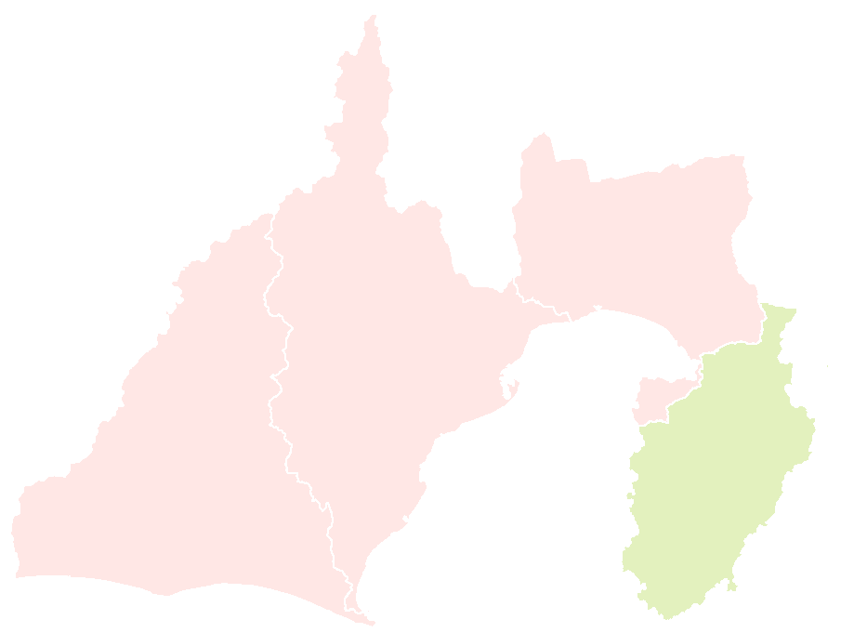

**[豊かな暮らし]**

**[未来を創る力]**

**【伊豆縦貫自動車道】**

**【二地域居住のイメージ】**

**【サイクルスポーツ】**

**遠隔教育モデルの展開**

**ＩＣＯＩプロジェクトの推進**

・スタートアップ等と連携した温泉旅館のリノベーションによるオフィス化事業の展開

・遠隔授業を展開（稲取高校、松崎高校、伊豆総合高校土肥分校）（Ｒ７～）

**【温泉旅館のオフィス化】**

**【大学との連携協定】**

**【遠隔授業】**

**医師偏在対策の強化**

・大学と連携した病院への指導医・専攻医の派遣

**伊豆半島沿岸海域の藻場回復**

・荒廃した漁場環境の回復に向け、海藻移植等の取組を推進

**温泉などの地域資源を活かした二地域居住の推進**

**【サガラメ(海藻)移植作業】**

・温泉旅館のリノベーションやライドシェアの取組など、伊豆の地域資源を活用した二地域居住の推進

・賀茂地域をモデルとした広域的な取組の推進

**伊豆地域の観光活性化**

・質の高い観光コンテンツを生かした高付加価値旅行の推進

・観光地の再生・高付加価値化や宿泊業のＤＸによる生産性の向上の支援

**【修善寺温泉】**

**【インフラメンテナンス作業】**

**サイクルスポーツの推進**

・伊豆半島の豊かな自然を活かしたサイクルツーリズムの展開

・サイクルスポーツの聖地に向けた自転車競技国際大会の開催

**県・市町による社会インフラの包括管理の展開**

・県と下田市が協働により始めた効率的なインフラメンテナンスの包括管理手法を県内全域へ展開

**伊豆の歴史や文化を活かした魅力向上**

・伊豆文学フェスティバルの開催等による文学の聖地「伊豆」の発信

・アーティストと住民の交流促進による、地域の魅力の再認識と情報発信

**ライドシェアの普及促進**

・「地域の足」「観光の足」を守るため公共ライドシェア等を導入する市町を支援し全県にも展開

**【ノッカルひがしいず】**

**【伊豆文学賞表彰式】**

**[県民の安心]**

**[県民の安心]**

**【海岸沿いの集落】**

**伊豆半島における防災の推進**

**伊豆縦貫自動車道やアクセス道路の整備**

・災害時の物資輸送等を担う伊豆縦貫自動車道の整備（延長：約60km）

・伊豆縦貫自動車道にアクセスする肋骨道路の整備（県道河津下田線ほか）

・能登半島地震の教訓を踏まえた地震・防災対策の推進（孤立集落対策、住宅・建築物の耐震化など）

・観光と防災を両立するまちづくりの推進